音频系统
规
格
书

双10寸线性声源音箱配套超低频音箱DLS-210SUB

_{V1.0}

上海大因多媒体技术有限公司

免责声明
本手册中的信息已仔细检查，上海大因多媒体技术有限公司DynePro音频系统系列技术不存在侵犯任何专利权或其他第三方权利。
上海大因多媒体技术有限公司对任何不包含在本文档中的错误不承担任何责任，上海大因多媒体技术有限公司也不承诺在本文档中更新或保持最新信息。
上海大因多媒体技术有限公司保留对此文档或产品进行改进的权利，恕不另行通知。
版权声明
本文档的任何部分均不得复制，传播，转录，存储在检索系统中或翻译的任何部分转换成任何语言或计算机文件，未经明确的书面许可不得以任何形式或任何方式-电子，手册转载。
©上海大因多媒体技术有限公司版权所有2023。
版权所有。

安全须知
请先阅读所有说明，然后再尝试打开包装，安装或在连接电源之前，请操作本设备。打开包装并安装设备时，请记住以下几点：
＊始终遵循基本的安全预防措施，以减少火灾风险，电击和人身伤害。
＊为避免起火或电击危险，请勿将本机淋雨，潮湿或将本产品安装在靠近水的地方。
＊切勿将任何液体溅到本产品之上或之中。
＊切勿通过任何方式将任何物体塞入本产品设备上的开口或空槽，因为可能会损坏单元内部零件。
＊请勿将电源线连接到建筑物表面。
＊仅使用随附的电源设备。 如果电源已损坏请勿使用。
＊请勿在电源线上放置任何物品在或放置在人行走的通道上。
＊为防止设备过热，请勿将所有设备堆叠在一起或提供通风并允许足够的空间使空气在设备周围流通。

修订记录
版本号 | 日期 | 变更内容 | 备注
V1.0 | 2022年10月15日 | 新版制定

产品外观及说明

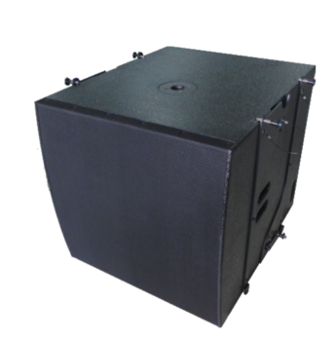

- DLS-210SUB是一款号角加载式设计的紧凑型超低频音箱，按照VL系列线性阵列音箱的外形配合设计，每个音箱由1个100mm音圈的低音驱动器组成。
- 驱动器采用直接反射式箱体设计，整体音箱的高度最大限度的进行了控制，使得高度有效的减少，整体高度有效的控制到570mm，刚好是2个DLS-210SUB模块的高度。而选用大功率的460mm驱动单元，提供强劲有力而低频响应的同时，也增加了低频的有效射程。
- 由于采用了阻抗为8欧设计，方便了音箱跟音箱的并接使用，也为功放的配置提供极大的 方便，只需要一台2通道的功率放大器，即可以驱动4只DLS-210SUB音箱。
- 音箱带有一体化铝合金快速吊挂系统，配套快速插销，能在极短的时间内搭建出一整套阵列系统。
- 能与VL系列的不用音箱进行组合吊装或堆叠，包括DLS-210SUB音箱，组合成各种不同的配置使用。

二、产品特点

- LS线性声源音箱配套超低频音箱
- 直接反射式箱体设计
- 一体化铝合金吊挂系统
- 超薄箱体设计
- 多种组合形式
- 可配套DS-210吊装
- 可配套DS-210堆叠

三、产品参数
型号 | DS-210SUB
轴向频率响应 | 36Hz-220Hz
灵敏度（1米/1瓦,f>100Hz） | 98dB
长期最大声压级 | 125dB
峰值最大声压级 | 131dB
标称阻抗 | 8 欧
额定功率 | 600W
节目功率 | 1200W
峰值功率 | 2400W
驱动器配置 | 1x18”LF
箱体构成 | 优质多层胶合板
外形尺寸（深*宽*高） | 700*580*570mm

- 尺寸图和配件图
